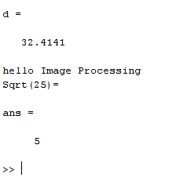**ศึกษาคำสั่งต่างๆ**

a=41; b=32; c=99; %สร้างตัวแปร

d=a/c+b %ดำเนินการ

disp 'hello Image Processing'

%โชว์คำว่า hello Image Processing

disp 'Sqrt(25)='

%โชว์คำว่า Sqrt(25)=

sqrt(25) %หารากที่สองของ 25

**การบวกเมทริกซ์**

add = zeros(3); %กำหนดให้สร้างเมทริกซ์ขนาด 3 คูณ 3 ให้ add

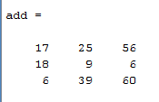i=1; %กำหนดตัวแปร i= 1

while i<4 %วนลูป while โดยที่ I น้อยกว่า 4

j=1; %กำหนดตัวแปร j= 1

while j<4 %วนลูป while โดยที่ j น้อยกว่า 4

add(i,j) = a(i,j) + b(i,j);

%ดำเนินการให้ เมทริกซ์ a และ b บวกกัน โดยที่กำหนดตำแหน่ง ด้วย ตัวแปร I และ ตัวแปร j

j=j+1; % j เพิ่ม 1

end

i=i+1; % i เพิ่ม 1

end

add %โชว์ค่าของตัวแปร add

**การลบเมทริกซ์**

sub = zeros(3); %กำหนดให้สร้างเมทริกซ์ขนาด 3 คูณ 3 ให้ sub

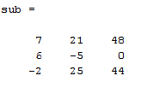i=1; %กำหนดตัวแปร i= 1

while i<4 %วนลูป while โดยที่ I น้อยกว่า 4

j=1; %กำหนดตัวแปร j= 1

while j<4 %วนลูป while โดยที่ j น้อยกว่า 4

sub(i,j) = a(i,j) - b(i,j);

%ดำเนินการให้ เมทริกซ์ a และ b ลบกัน โดยที่กำหนดตำแหน่ง ด้วย ตัวแปร I และ ตัวแปร j

j=j+1; % j เพิ่ม 1

end

i=i+1; % i เพิ่ม 1

end

sub %โชว์ค่าของตัวแปร sub

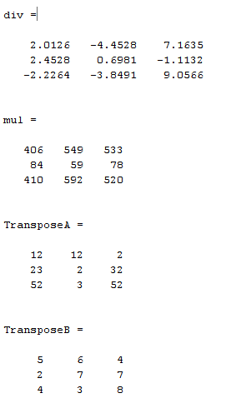**การหารเมทริกซ์**

div = a/b %ใช้เครื่อง / ให้การสั่งให้ตัวแปร a และ b หารกัน

**การคูณเมทริกซ์**

mul = a*b %ใช้เครื่อง * ให้การสั่งให้ตัวแปร a และ b คูณกัน

**การบวก Transpose**

TransposeA =a.' %transpose matrix a;

TransposeB =b.' %transpose matrix b;

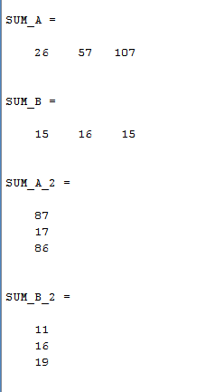**summation of matrix contents**

SUM_A = sum(a) %summation of matrix contents a

SUM_B = sum(b) %summation of matrix contents b

SUM_A_2 = sum(a,2) %summation of matrix contents a

SUM_B_2 = sum(b,2) %summation of matrix contents b

**SORT**

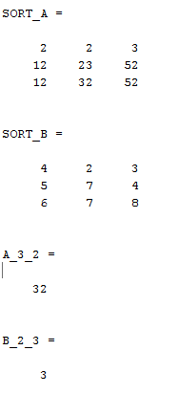SORT_A = sort(a) %sort a

SORT_B = sort(b) %sort b

**Accessing Sub-matrix**

A_3_2=a(3,2) %accessing sub-matrix a

B_2_3=b(2,3) %accessing sub-matrix b

**Loop While การบวก Matraix**

a = [1,2,3,4;5,6,7,8;9,10,11,12;13,14,15,16]

%สร้างเมทริกซ์ให้ตัวแปร a

i=1; %กำหนดตัวแปร i=1

while i<5 %วนลูปwhile I น้อยกว่า 5

j=1; %กำหนดตัวแปร j=1

while j<5 %วนลูปwhile j น้อยกว่า 5

if(j>=2&&j<4) %กำหนดช่อง ตั้งแต่ j ที่ 2 ถึง 3

if(i>=2&& i<4) %กำหนดช่อง ตั้งแต่ i ที่ 2 ถึง 3

a(i,j)=a(i,j)*0; %ดำเนินการให้ ตำแหน่ง a(I,j) = 0

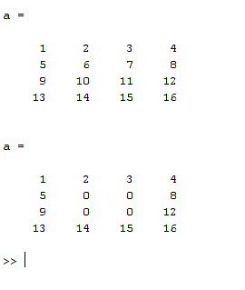end

end

j=j+1; %เพิ่มค่า j บวก 1

end

i=i+1; %เพิ่มค่า j บวก 1

end

a %โชว์คำตอบ

**Loop For การบวก Matraix**

a = [1,2,3,4;5,6,7,8;9,10,11,12;13,14,15,16] %สร้างเมทริกซ์ให้ตัวแปร a

for row=1:3 %วนลูป for โดยที่ row =1 วน 3 รอบ

for col= 1:3 %วนลูป for โดยที่ row =1 วน 3 รอบ

if(row>=2&&row<4) %กำหนดช่อง ตั้งแต่ row ที่ 2 ถึง 3

if(col>=2&&col<4) %กำหนดช่อง ตั้งแต่ col ที่ 2 ถึง 3

a(row,col)=a(row,col)*0; %ดำเนินการให้ ตำแหน่ง a(row,col) = 0

end

 end

end

end

a %โชว์คำตอบ